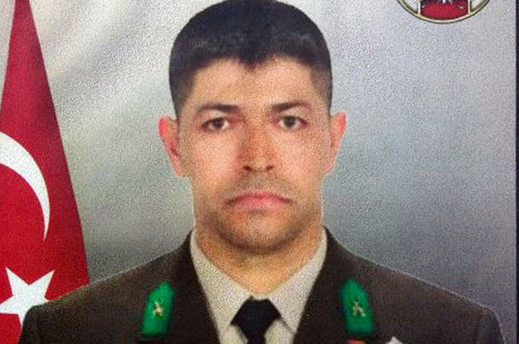

**ÖMER HALİSDEMİR KİMDİR?**

Ömer Halisdemir, 20 Şubat 1974 tarihinde Niğde'nin Bor ilçesinde dünyaya geldi. Yedi çocuklu bir aileden gelen Ömer Halidemir, Bor ilçesinin Çukurkuyu beldesinde çocukluğunu geçirdi. Okul sonralarında çobanlık yapan Halisdemir, Türk Silahlı Kuvvetleri bünyesinde Türkiye sınırları içinde ve dışında olmak üzere çeşitli askeri görevlerde bulundu

15 Temmuz darbe girişiminin seyrini değiştiren ve darbeye karşı direnişin temsili haline gelen Ömer Halisdemir, Özel Kuvvetler Komutanı Zekai Aksakallı’nın emrine, sonunda şehadet olduğunu bilerek itaat etti. Özel Kuvvetler Komutanlığı’nı ele geçirmek isteyen darbeci Tuğgeneral Semih Terzi’yi gözünü kırpmadan öldürerek darbenin engellenmesinde büyük rol oynayan Kahraman Halisdemir, olay yerinde darbeci askerler tarafından defalarca kurşunlanarak şehit edildi.

Piyade Astsubay Başçavuş Ömer Halisdemir'in kabri Niğde’nin Bor ilçesine bağlı Çukurkuyu beldesindedir.